****4月29日动态

星期二 天气： 晴天 出勤人数：23人

**观察一：区域游戏—好玩的区域游戏**

今天的区域游戏中，小朋友们根据自己的喜好选择不同的区域进行游戏，益智区、美工区、建构区、万能工匠区、自然材料区的小朋友玩的很认真，他们能自主选择不同的材料进行游戏，并且能与同伴大胆分享自己的发现。他们是**高梓歆、郭陶霖、蒋婉柔，彭鑫奕、苏媛、唐可一、胡皓霆、李哲、查慧如、肖宸锡。**

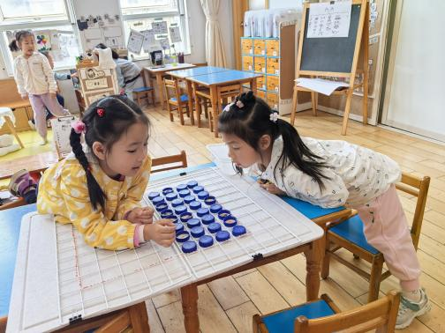 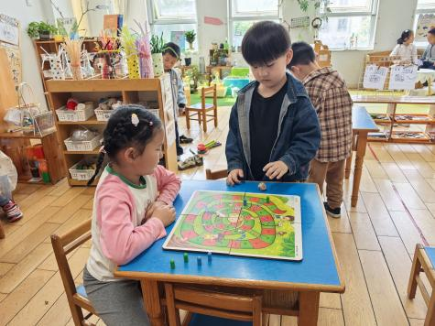

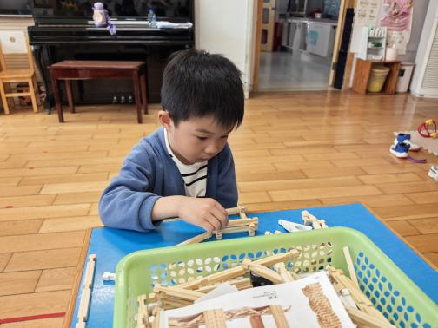 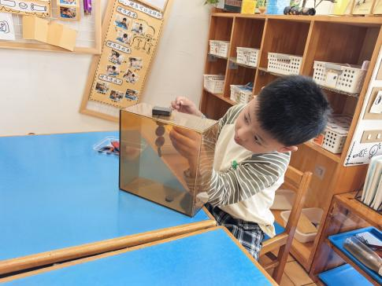 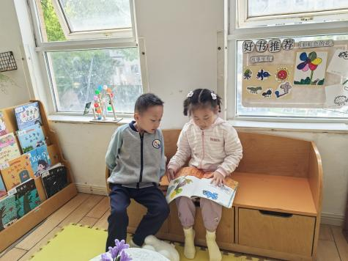

**观察二：集体活动—科学《我的手》**

这是一节观察、探究型的科学活动。每个人都有一双手，每双手都有手心和手背之分。我们人类能用手制作劳动工具是人类区别于动物的最本质特征。手的构造很复杂，有肌肉、筋、骨骼、皮肤、毛发、指甲等，每一个构造都有它特殊的作用，这些复杂的构造使人类的手能够灵活自如地做各种动作。本次活动主要通过幼儿自主观察、记录自己手的外部特征，观看骨骼图片了解手的内部构造，从而产生喜欢自己的手的情感。活动中**高梓歆、郭陶霖、户亚玥，胡希瑶、蒋婉柔，彭鑫奕、苏媛、唐可一、仲思齐、王梓雯、蔡松霖、陈煦、胡皓霆、查慧如、刘芃泽，肖宸锡、王宇尧、邢永望，郑诗俊、沈星延**在观察、比较、记录中，初步了解手的外部特征和内部构造。

